Base Scout di Pradasacco

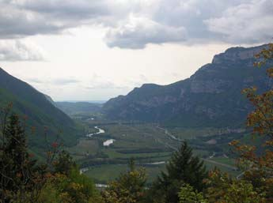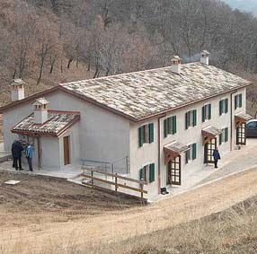

Notizie tecniche

E’ una ex casermetta della guerra 1915 –’ 18 situata a circa m. 600
s. l . m. sulla sinist ra Adige verso il Corno d’Aquilio in f razione di Peri (Comune Dolcè). Ha una superficie coperta su due piani di circa 500 mq con annessi ampi spazi di prato e bosco.
La posizione di ampia e panoramica veduta sulla Valdadige e la composizione della struttura sono ideali per lo svolgimento di attività scout specie per uscite, campi estivi ed invernali.
La base ristrutturata interamente è in perfetto st ile scout . É la porta d’ingresso al Parco Naturale della Lessinia occidentale.
E’ dotata di:
- punti acqua di sorgente interni ed esterni;
- apposita area per fuoco di bivacco;
- un apposito alzabandiera:
- 1 camera grande e 6 piccole per un totale di 35 posti letto;
- cucina attrezzata divisa in due locali;
- una sala per 40 persone, una per 20 persone più alt re 3 sale piccole;
- docce e bagni;
- riscaldamento a gpl/gasolio;
- termocamino e una termostufa a legna;
- Boschi a volontà.

Obbligatorio

Portare oltre al sacco a pelo, la federa copricuscino
Ed il lenzuolo coprimaterasso.

Storia della base
Pradasacco è stata un'importante base scout per 15 anni, molto spartana ed incantevole. (L’acqua è di sorgente, non c’era energia elettrica e si usavano romantiche lampade a gas). Poi con la legge sulla sicurezza, l’Azienda Regionale Foreste dovette revocare (in attesa dei lavori di messa a norma) dopo anni di ottimo servizio, la concessione. Una serie fortunata, quasi miracolosa di eventi (La Divina Provvidenza si è mostrato grande in tutto il suo potere) ci ha portato, dopo 8 anni di silenzio, a reperire i fondi necessari per i lavori ed a rinnovare la concessione all’AGESCI per i prossimi 30 anni.
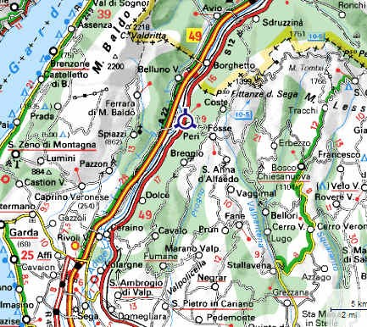

Come raggiungerla
Da Verona: statale per Trento f ino a Peri. Alla Fine della f razione prendere la strada a destra per Fosse. Dopo 300 mt . prendete la stradina in cemento a sinistra. Dopo 1,5 km siete alla sbarra che dà ingresso al parco. Proseguite a piedi per 1. 500 mt . e siete arrivati.
(Oltre la sbarra, essendo una strada silvo-forestale, per legge può salire solo la vettura o il furgone di servizio munito di permesso).

Da Vicenza, Brescia e Mantova:
Raggiungere l ’ autostrada del Brennero in direzione Trento ed uscire ad Affi. Seguire le indicazioni per Trento fino a Rivalta, qui attraversate il ponte sull’Adige e siete a Peri. Percorrete tutta la frazione in direzione nord (TN) fino al bivio per Fosse. Proseguire come sopra.

Da Trento:
Autostrada del Brennero verso Verona, uscire ad Avio proseguire sulla Statale verso Verona f ino inizio paese di Peri quindi proseguire come sopra.

Per una migliore visione consultare i l sito: www.viamichelin.it

Possibilità di escursioni
Gruppo del Baldo – Santuario Madonna della Corona - Corno d’Aquilio – Malga Montarione, et c.
Per informazioni consultare il sito: www.baldolessinia.it cliccate su "Lessinia" e poi alla voce “ Sentieri ed escursioni”

Referente
Bruno Rossi Via Umbria, 27 – Verona
Tel. 045. 562222 (ore 20: 30/ 21: 00)
E-mail bruno.rossi@mastino.it

